Co děvčata nafotila, a do kroniky se nevešlo

Románská rotunda sv. Martina v r. 992 založená sv. Vojtěchem Slavníkovcem, chráněná historická památka
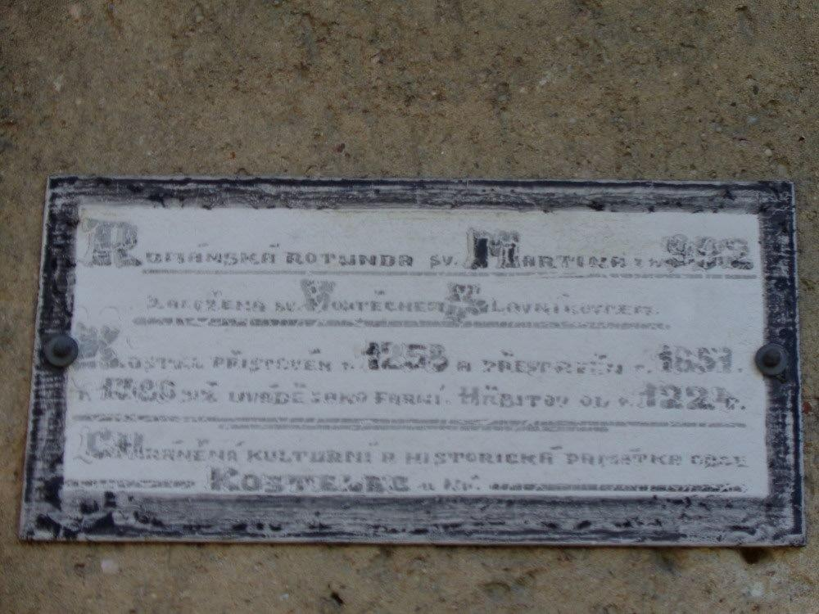

Kostelík s rotundou jsme při prohlídce téměř zaplnili, pozdně barokní svatý Jan Nepomucký před rotundou
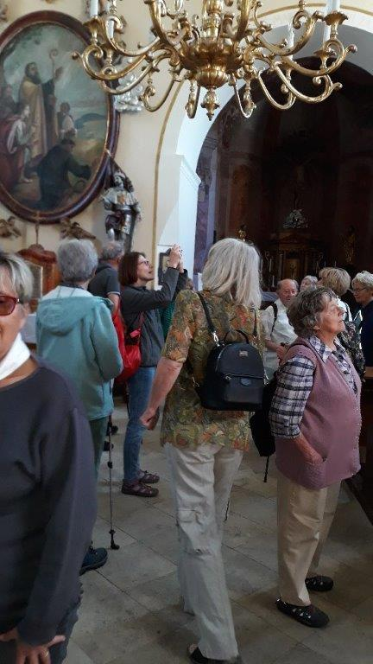
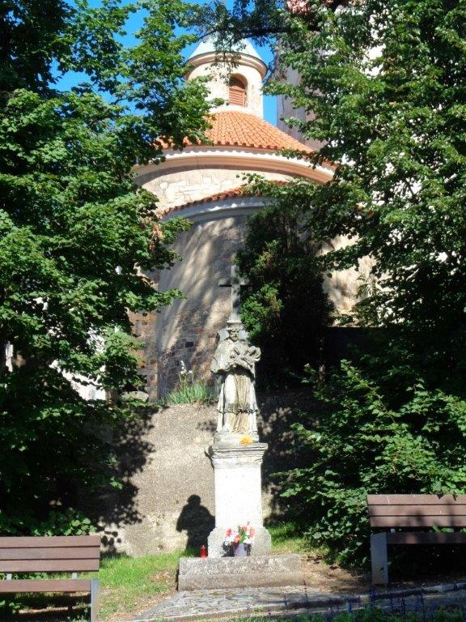

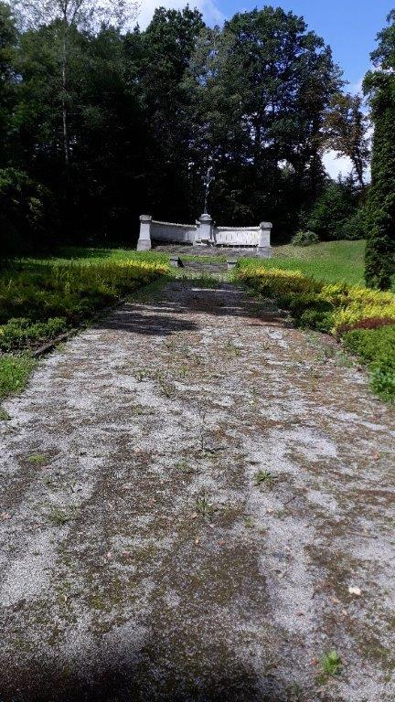
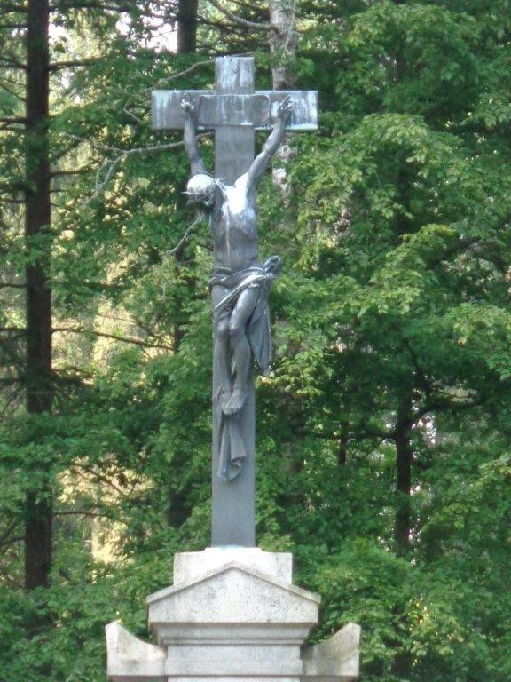
Hrobka rodiny Ringhofferů. Kříž s Kristem Josef Václav Myslbek, oceněno řadou prestižních cen

Cestou k Zaječímu vrchu Kostel sv. Serafina u zámku v Kamenici
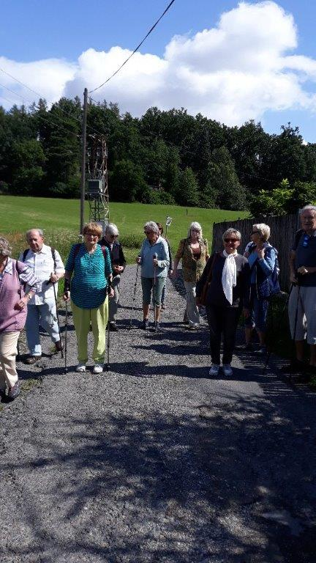
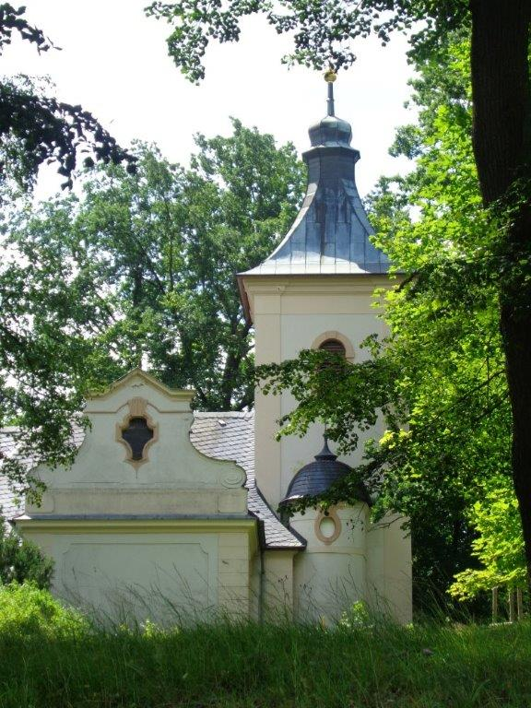

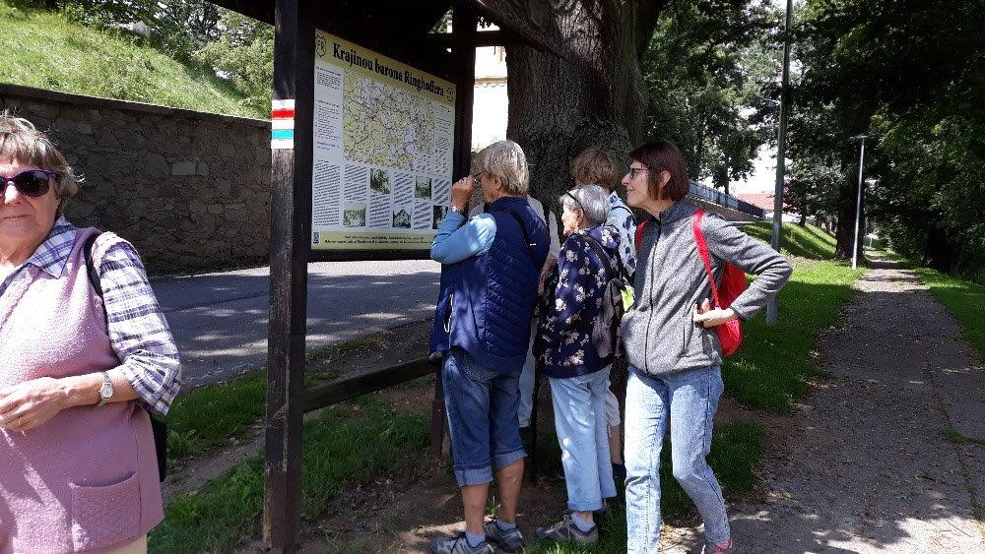
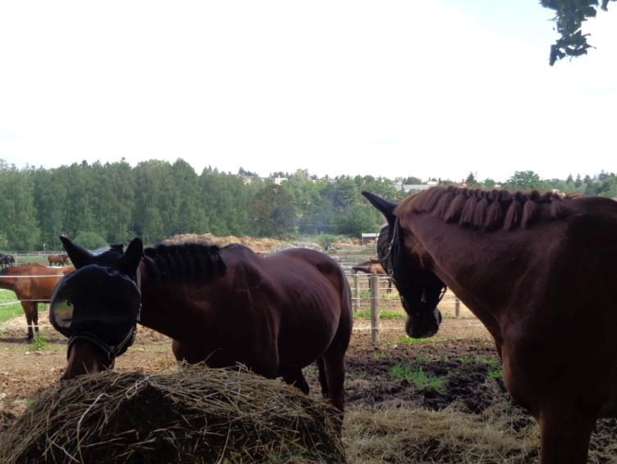
V okolí kamenického zámku výběhy koní a panely informací

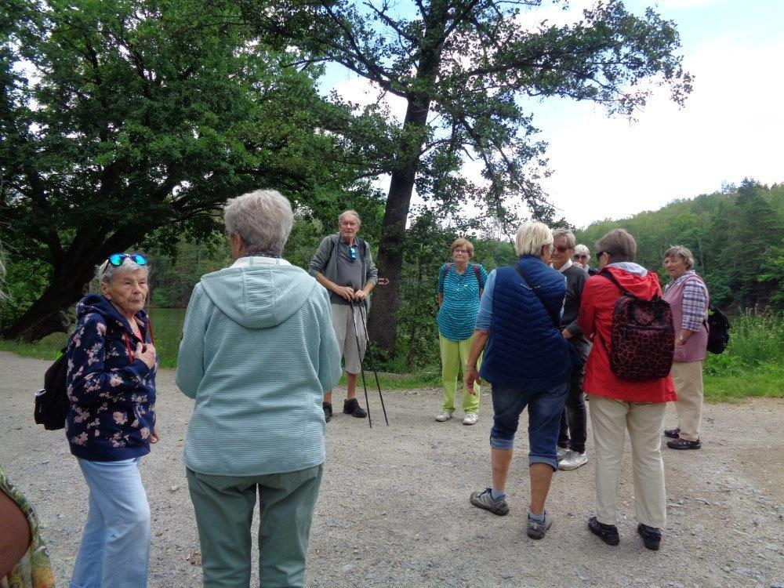
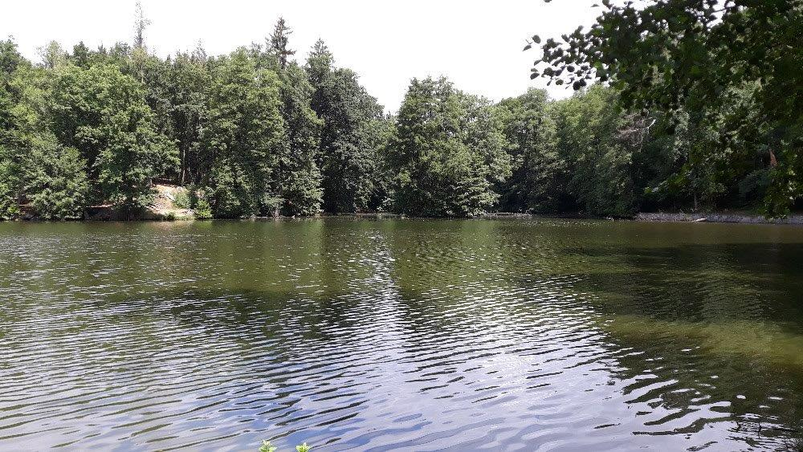
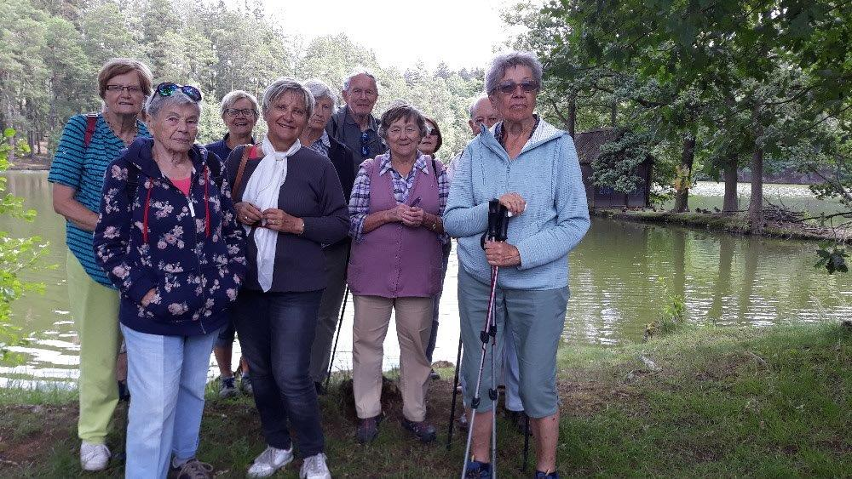
Závěr výletu u Mlýnského rybníku v Olešovicích

